Prohlášení poplatníka 2026

Daňové dokumenty / Prohlášení
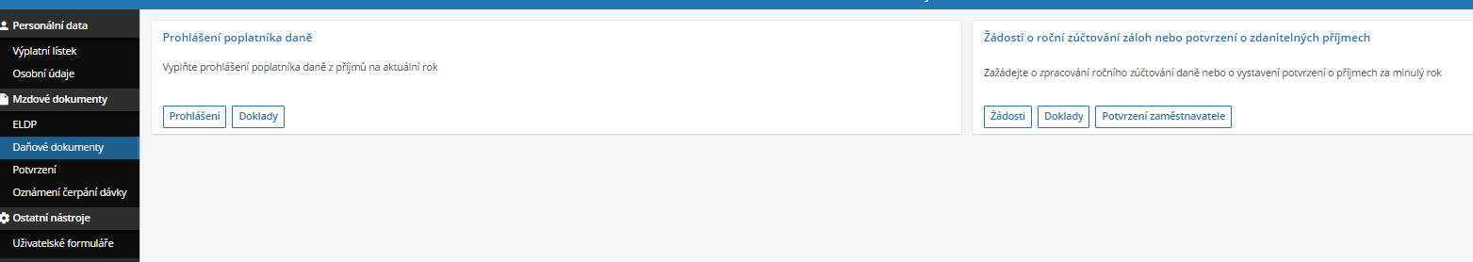
Vytvořím nový záznam a přejdu na další krok
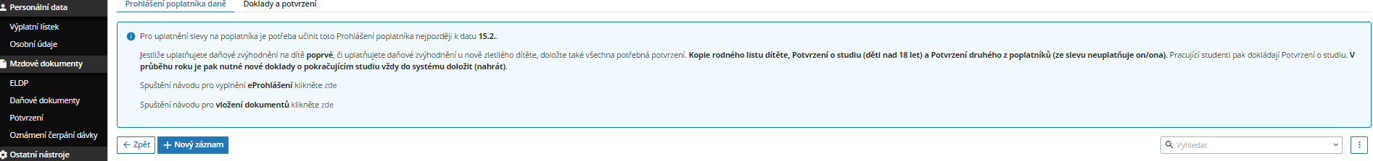
Potvrdím leden ’26 a přejdu na další krok
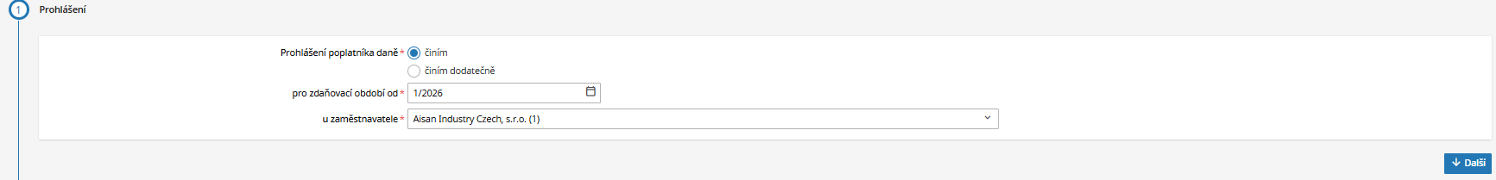
Zkontroluji platnost osobních údajů a přejdu na další krok
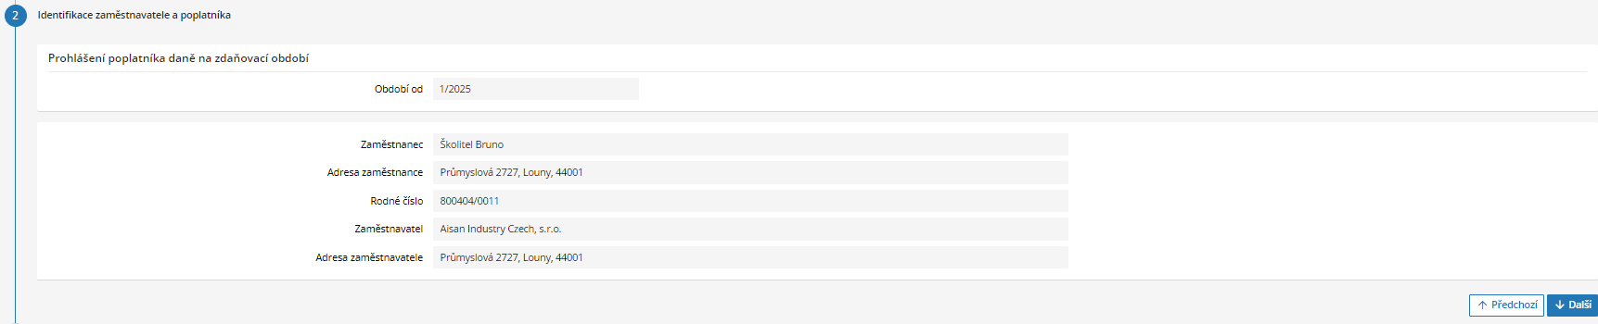
Potvrdím, že jsem resident ČR a přejdu na další krok
Vyberu daňové zvýhodnění a přejdu na další krok (bude předvyplněné)
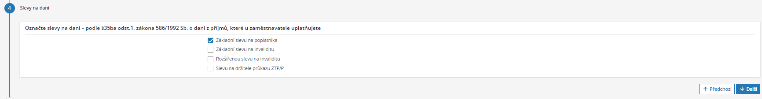
Potvrdím informaci o dětech (pokud jsem již děti uplatňoval, mám údaje předvyplněné) – můžu přejít na další krok
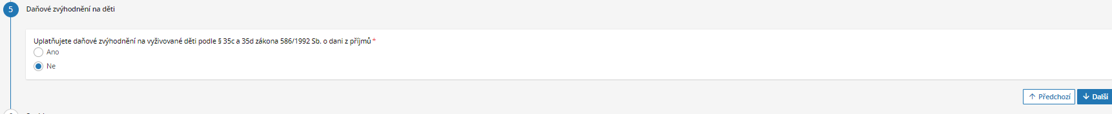
Potvrdím, že souhlasím s uvedenými údaji a potvrzuji prohlášení, přejdu na další krok
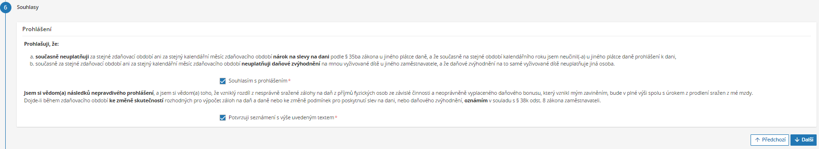
Učinit prohlášení

